Урок № 18
- II. Актуалізація опорних знань і мотивація навчальної діяльності
1. Дидактична гра «Хрестики-нулики». Робота в парах.
Відповіді.
А)
Танення снігу | Випаровування води | Гра на скрипці
Дзижчання комара | Спів вокаліста | Народження дитини
Спів солов’я | Веселка | Розпускання квітки

Б)
Танення снігу | Випаровування води | Гра на скрипці
Дзижчання комара | Спів вокаліста | Шелест листя
Спів солов’я | Веселка | Розпускання квітки

В)
Магнітофон | Випаровування води | Гра на скрипці
Дзижчання комара | Телевізор | Шелест листя
Спів солов’я | Веселка | Грамофон

2. Дидактична гра «Найрозумніший».
Поле для гри.
1 | 2 | 3
4 | 5 | 6
7 | 8 | 9
10 | 11 | 12

Запитання для червоної команди (властивості звуку).
2. Що означає хвильова природа звуку?
6. Як утворюється луна?
10. Як утворюються високі та низькі звуки?

Запитання для синьої команди (природні джерела звуку).
1. Чому шум дощу — це природне звукове явище?
5. На якій властивості звуку формується ехолокація? Для яких тварин вона характерна?
11. Чому дельфіни розрізняють звуки у воді?

Запитання для жовтої команди (штучні джерела звуку).
4. Чому музичні інструменти відносять до штучних звукових явищ?
8. Яку властивість звуку використано в гідролокаторі, який використовують для ловлі риби, що збирається у косяки, або для дослідження дна моря чи океану?
11. Чому гучномовці мають куполоподібну форму?

Запитання для цифр на білому фоні.
3. Ультразвуки: низькі чи високі звуки?
7. Подивіться на малюнок і виберіть картинку зі звуковими явищами.
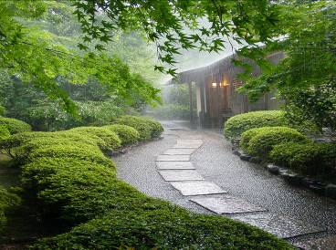

- Дайте визначення поняттю звук.

- III. Засвоєння нових знань
3. Ознайомлення з планом пояснення нового матеріалу.
1. Поняття хімічні явища (хімічні реакції).
а) Слово вчителя.
Ми вже знаємо, що в природі відбувається велика кількість різноманітних явищ.

Випаровування води та її замерзання
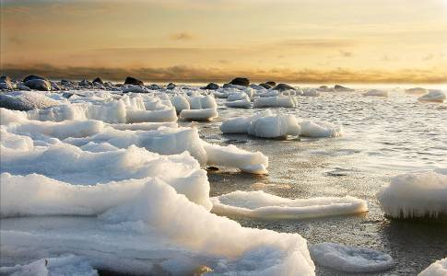
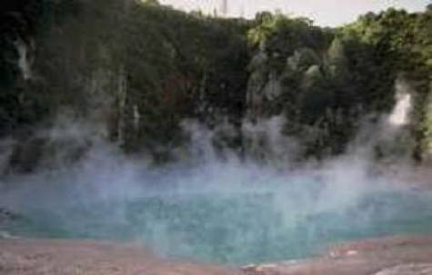

Руйнування гірських порід та створення фарбників

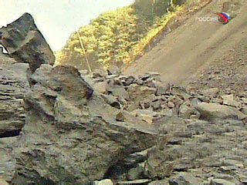

Але в природі зустрічаються такі явища, які приводять до утворення інших, або одні речовини перетворюються на інші, змінюючи властивості.
Явища, які приводять до утворення з одних речовин інших із новими властивостями, називають хімічними.
б) Демонстрація хімічних дослідів.
Учитель демонструє досліди. Уважно поспостерігайте за ходом дослідів та дайте відповідь на запитання.
— Який із дослідів демонструє хімічні явища?

Дослід № 1
Учитель бере мідний дротик і згинає його.

Дослід № 2
Учитель нагріває мідний дротик над полум’ям спиртівки. Учні спостерігають утворення чорного нальоту на дроті.

Відповідь.
Дослід № 1 демонструє фізичні явища, бо ніяких перетворень із цим дротом не відбулося, він лише змінив форму.
Дослід № 2 — це демонстрація хімічного явища, бо відбулися перетворення. На мідному дроті в полум’ї утворилася інша речовина. А раз є перетворення, то це і є хімічне явище.
Хімічні явища називають хімічними реакціями.
Під час проведення досліду № 2 ми спостерігали виникнення хімічної реакції.
Що ж необхідно для того, щоб відбулася реакція?
Умови, за яких відбуваються реакції:
1) контакт речовин;
2) подрібнення, перемішування;
3) нагрівання.
У нашому досліді ми використали умову нагрівання.
Згадайте, як мама, готуючи пиріг, «гасить» соду оцтом. Що при цьому ми спостерігаємо? Давайте проведемо цей дослід.

Дослід № 3
У пробірку із содою наливаємо трішки оцту. Спостерігаємо виділення «піни». Запалимо дерев’яну скіпку і помістимо у пробірку (не торкаючись поверхні речовин). Через деякий час вона затухає.
— Як ви думаєте, чому? (Бо в ході реакції виділився вуглекислий газ, який не підтримує горіння.)
— Які умови протікання реакції були використані? (Контакт речовин, перемішування.)

Дослід № 4
До пробірки із розчином феруму (ІІІ) хлориду доливаємо такий самий об’єм розчину калій гідроксиду. Що спостерігаєте? Як ви гадаєте, яке це явище?
Спостерігаємо утворення осаду коричневого кольору. Це хімічне явище.
Згадайте всі досліди, які ми з вами провели, і назвіть ознаки, що вказують на те, що це хімічні явища, хімічні реакції.
Ознаки хімічних реакцій:
1) зміна кольору;
2) виділення газу;
3) поява осаду;
4) виділення теплоти.
в) Вправа «Знайди та поясни».
Із запропонованих карток, вивішених на дошці, виберіть ті, що належать до хімічних явищ. Поясніть свій вибір.
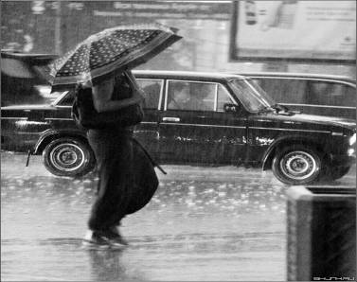  Випадіння дощу |   Почорніння срібних предметів | 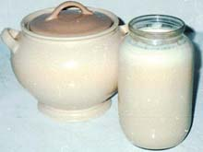  Скисання молока
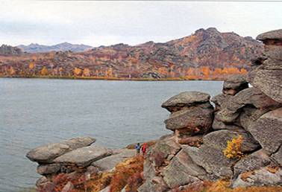  Вивітрювання гірських порід | 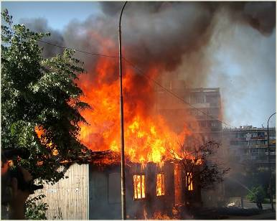  Пожежа | 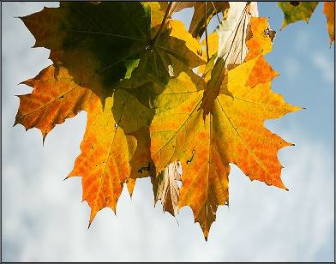  Пожовтіння листя

Відповіді.
Хімічні явища: почорніння срібних предметів, скисання молока, пожежа.
Усі ці явища відбулися із перетворенням одних речовин на інші, тобто властивості отриманих речовин стали іншими.
2) Горіння як хімічне явище.
Слово вчителя.
Однією із перших хімічних реакцій, які використовувала людина, було горіння. Вогонь зігрівав людину, давав можливість приготувати їжу, захистити своє житло від ворогів. У той же час вогонь приносив небезпеку: від пожеж руйнувалися житла, помирали люди.
Чому горіння вважають хімічним явищем?
Під час спалювання, наприклад, вугілля утворюються такі речовини, як вода та вуглекислий газ, що теж відбувається на нашій кухні під час спалювання природного газу в газових пічках. Отже, під час горіння одні речовини перетворилися на інші, і при цьому утворилися речовини з новими властивостями: вуглекислий газ — газоподібна речовина, а вода — це рідина.
— Які умови необхідні для горіння?
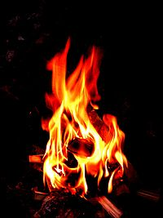
Давайте проведемо дослід.
У дві склянки із вогнетривкого скла помістіть по свічці, які горять.
Одну склянку залиште відкритою, а іншу прикрийте. Через деякий час свічка в прикритій склянці погасне, а у відкритій продовжує горіти. Чому? (Тому що свічка, яка горіла в прикритій склянці, використала весь кисень, який там був, а без кисню горіння неможливе.)
Отже, однією з головних умов горіння є наявність кисню.
— Чи відбуватиметься горіння, якщо не буде в наявності речовини, що здатна горіти? (Ні.) Отже, ще одна умова — це наявність речовини, яка здатна горіти.
— Чи відбуватиметься реакція горіння, якщо не буде джерела запалювання? (Ні.)
Отже, для процесу горіння потрібні такі три умови: горюча речовина, окисник (кисень), джерела запалювання.
Для горіння характерні три стадії: виникнення, поширення та згасання полум’я.
Завдання.
Назвіть речовини, які здатні горіти.
(Папір, картон, деревина, тканини, бензин, гас тощо.)
Найпоширенішою хімічною реакцією в природі є окиснення, тобто взаємодія речовин із киснем. Окиснення ще називають повільним горінням.
В організмах живих істот відбуваються дуже складні біохімічні реакції, у результаті чого забезпечується їхня життєдіяльність.
3) Гниття як хімічне явище. Роль гниття.
Слово вчителя.
Гниття — це процес розкладання органічних речовин.
Гниття може протікати у присутності кисню. Речовини, які утворюються, є складовими органічних сполук (білок, сірководень, вуглекислий газ, амоніак тощо). Тобто відбулися перетворення, а отже гниття — це хімічне явище.
Гниття може протікати і в безкисневому середовищі, при цьому утворюються речовини, які є отруйними та неприємно пахнуть.
Процесу гниття допомагають бактерії, плісняві гриби.
Гниття відіграє як негативну роль, так і позитивну.
Негативна роль гниття полягає у тому, що в процесі гниття псуються овочі, фрукти, м’ясні та рибні продукти, яйця, молоко.
Позитивна роль полягає у тому, що в процесі гниття за допомогою гнилісних бактерій активно розкладаються тваринні та рослинні тканини, мінералізуються білкові речовини. Все це є важливим у кругообігу речовин у природі (вуглецю та азоту).
- IV. Закріплення нового матеріалу
2. Робота в парах.
Відповіді:
Набір № 1
Явища, які приводять до утворення з одних речовин інших із новими властивостями, називають хімічними.
Набір № 2
Для процесу горіння потрібен кисень.

Магнітне поле
Багатоклітинні
Нижчі рослини
Одноклітинні водорості

